Orpheus
Talsyntes
Version 2.01
För Microsoft Windows operativsystem

Upphovsrätt © 1998-2004 Dolphin Oceanic Ltd.
Technology House
Blackpole Estate West
Worcester WR3 8TJ
United Kingdom
Tel: +44 (0)1905 754577
Fax: +44 (0)1905 754559
Skandinavisk distributör:
Labyrinten Data AB
Box 132
521 02 FALKÖPING
www.dolphinse.com
Tel: 0515 821 75
Fax: 0515 808 47
Manual version 046-2.01, 2004-01-12
Innehåll
1 Introduktion 9
1.1 Vad är nytt 10
2 Installera Orpheus 11
2.1 Nätverksinstallation 11
3 Konfigurera Orpheus 13
3.1 Programinformation 13
3.2 Ljud 14
3.3 Språk 16
3.4 Avancerat 16
3.5 Röster 18
3.5.1. Dialogrutan Ändra röstinställningar 19
4 Orpheus kontroller 21
4.1 Ljudkontroller 21
4.2 Läskontroller 21
4.3 Röstkontroller 22
5 Uttalshantering 23
5.1 Uttalsregler 23
5.2 Ord och fonem 23
5.3 Använd uttalshanteraren 24
5.3.1. Skapa ny uttalsregel 25
5.3.2. Ändra en uttalsregel 26
5.3.3. Användning av fonem 26
5.3.4. Ta bort en uttalsregel 28
5.3.5. Sök uttalsregler 28
5.3.6. Öppna och spara 29
5.3.7. Importera och exportera uttalsregler 30
5.3.8. Alternativ för uttalshanteringen 30
6 Tips och felsökning 33
6.1 Använd uttalshanteringen med skärmläsare 33
6.2 Allmän felsökning 34
6.3 Prestanda felsökning 34
6.4 Delning av ljudresurser 35
6.5 Teknisk support 35
7 Versionsinformation 37
8 Register 43

Licensavtal
Detta licensavtal är ett bindande avtal mellan Er (fysisk eller juridisk person) och Dolphin Computer Access Ltd (”Dolphin”).
Läs innehållet i detta avtal noggrant. Om Ni av något skäl inte godkänner villkoren måste Ni inom 30 dagar returnera licensen i sitt originalemballage tillsammans med inköpskvitto till Er leverantör för att återbetalning ska kunna ske.
- Äganderätt. Licensen omfattar programvara och tillhörande dokumentation i tryckt form, på kassett, i punktskrift eller i elektronisk textform. Programvaran är licensierad till Er, inte såld. Denna licens är skyddad av svensk och internationell upphovsrättslagstiftning samt internationella konventioner.
- Licens. Programvaran är licensierad till en enda användare. Ni får endast installera och använda programvaran på datorer som Ni själv kontrollerar eller äger. I de fall en särskild fleranvändar- eller site-licens har införskaffats får den användas av flera användare samtidigt, i ett antal upp till men ej överstigande det antal licenser som ingår i fleranvändar- eller site-licensen.
- Restriktioner. Programvaran får ej kopieras, undantagsvis i syfte för egen säkerhetskopia, förutsatt att den förvaras i Er ägo. Ni har inte, förutom vad som är uttryckligen tillåtet enligt lag, rätt att förändra, dekompilera eller på annat sätt utnyttja koden till programvaran. Ni får ej låna ut, hyra ut, leasa ut eller på annat sätt erbjuda åtkomst till licensen eller kopia av denna till någon annan.
- Överlåtelse. Ni får överlåta licensen till annan part på permanent basis förutsatt att mottagaren godkänner villkoren i detta avtal. I sådant fall måste Ni förstöra samtliga exemplar av licensen.
- Uppsägning. Ni kan när som helst säga upp detta avtal. Om avtalet sägs upp måste tillhörande licens förstöras tillsammans med eventuella kopior av densamma.
- Allmänt. Om Ni bryter mot villkoren i detta avtal kan Dolphin säga upp avtalet med omedelbar verkan. Dolphin förbehåller sig i sådant fall rätten att vidta nödvändiga åtgärder för att hindra eller begränsa Er användning av programvaran. Otillåten kopiering eller distribution av denna licens kan förutom skadeståndsskyldighet medföra böter eller fängelse.
Upphovsrättsinformation
Upphovsrätt ©1998 - 2004 Dolphin Oceanic Limited och Dolphin Computer Access Limited. Med ensamrätt.
Informationen i detta dokument kan ändras utan varsel. Företagsnamn och data som används i exempel i detta dokument är påhittade om inte annat nämns.
Hal, Supernova, Lunar, LunarPlus, SAM och Orpheus är varumärken tillhörande Dolphin Oceanic Ltd. Windows är ett varumärke tillhörande Microsoft Corporation.
Garanti och reservationer
Dolphin garanterar att distributionsmedia levereras i oskadat skick och tillhandahåller kostnadsfritt utbyte av media som skadats under leverans.
Dolphin lämnar inga garantier för eventuella fel i programmet eller för de konsekvenser som sådana fel kan leda till. Dolphin åtar sig inget ersättningsansvar för fel i produkten eller för konsekvenserna av sådana fel. Dolphin är dock tacksam för rapporter om fel i programmet och kommer att vidta nödvändiga åtgärder för att rätta till dem.
Notera följande:
- Spara dina data ofta och utför regelbunden säkerhetskopiering innan du installerar ny programvara eller maskinvara.
- På grund av det stora antalet möjliga konfigurationer av maskinvara och operativsystem som kan förekomma, samt på grund av den inneboende komplexiteten hos programvara i allmänhet, kan i vissa lägen fel uppstå vid installation eller användning av denna produkt.
Skötsel av CD-skivan
- Utsätt inte CD-skivan för direkt solljus.
- Undvik höga temperaturer och fuktighet.
- Hantera CD-skivan varsamt för att undvika repor.
- Sätt aldrig etiketter på CD-skivan.
- Skriv aldrig på CD-skivan med en penna.
- Förvara CD-skivan i sitt fodral när den inte används.

Introduktion
Välkommen till Orpheus
Version 2.01
Orpheus är en mjukvarubaserad talsyntes från Dolphin. Orpheus använder datorns processor och internminne för att räkna ut alla data som behövs och presenterar sedan resultatet med hjälp av datorns ljudkort och högtalare. Du behöver därför ingen extra hårdvara för att få tillgång till syntetiskt tal.
Det svenska språket för Orpheus har skapats i Sverige av Labyrinten Data AB. Labyrinten är ett helägt dotterbolag till Dolphin. Labyrinten är representant och distributör av Dolphins hjälpmedelsprodukter i Skandinavien. Labyrintens utvecklingsarbete har resulterat i ett svenskt syntetiskt tal av mycket hög klass.
Orpheus kan användas på datorer med operativsystemen Windows 98, Millennium, NT, 2000 och XP. Datorn skall ha en Pentium 2 eller modernare processor. Ljudkortet i datorn bör vara fullt SoundBlaster-kompatibelt för bästa möjliga funktion.
Orpheus är kompatibel med Dolphins Synthesiser Access Manager (SAM). Denna programmodul tillåter delning av en talsyntesresurs mellan flera program med talstöd. Orpheus levereras alltid tillsammans med den senaste versionen av SAM. Kostnadsfria uppgraderingar av SAM finns att hämta på Dolphins hemsida (http://www.dolphinuk.co.uk).
Orpheus uppträder precis på samma sätt som andra SAM-kompatibla talsynteser. För att använda Orpheus, exempelvis med Supernova, installera Orpheus och välj sedan "Orpheus" från skärmläsnings/förstoringsprogrammets lista över tillgängliga enheter. Orpheus fungerar hädanefter som alla andra SAM-kompatibla talsynteser.
Orpheus stödjer även SAPI 4 och SAPI 5. Du kan använda Orpheus med vilken applikation eller skärmläsare som helst som stödjer SAM, SAPI 4 eller SAPI 5.
Orpheus finns i två versioner, en full som innehåller röster som bygger på mänskligt inspelat och samplat tal, och en light version som endast innehåller syntetiskt framställda röster (skapade av en programvara, så kallad formantteknik).

Vad är nytt
- Erbjuder röster baserade på mänskligt inspelat och samplat tal samt klarare syntetiska röster.
- Tillgänglig med röster baserade på mänskligt inspelat tal i en full version och utan i en light version.
- En ny omarbetad kontrollpanel med fliksystem för att underlätta hanteringen.
- En valmöjlighet "Direct Sound" i kontrollpanelen.
- Fler alternativa samplingsfrekvenser att välja mellan.
- Möjlighet att påverka uttal av t ex ord med hjälp av en uttalshanterare.
- Skumläsning.
- Inställningsmöjligheter för bas och diskant.
- Kontextkänslig hjälp via F1.
- Stödjer SAPI 4 och SAPI 5 (SAPI = "Microsoft Speech API", ett gränssnitt utvecklat av Microsoft http://www.microsoft.com).
- Stödjer Windows CE, version 3 och senare.
- Fler ljudeffekter.
För mer detaljerad information, studera versioninformationen (se "Versionsinformation" sidan 37).

Installera Orpheus
Orpheus levereras som separat produkt eller tillsammans med talande applikationer från Dolphin t ex LunarPlus, Hal, Supernova eller Cicero Textläsare.
Om du har köpt en programvara på CD innehållande Orphues bör installationsprogrammet starta automatiskt när du sätter i skivan. Om det inte startar gör så här:
- Tryck Windows-tangenten eller KONTROLL+ESCAPE för att öppna startmenyn i Windows.
- Tryck K för att välja alternativet "Kör…".
- Skriv in "x:\SETUP" (utan citattecken), där x motsvarar bokstaven på din CD-ROM läsare, och tryck på RETUR för att starta installationen.
Orpheus laddas och aktiveras automatiskt från CD-skivan, och du får därmed talstöd under installationen. Om du redan har en SAM-kompatibel talsyntes installerad i systemet, använder installationsprogrammet i stället denna enhet.
Om du önskar använda Orpheus via SAPI-gränssnittet istället för SAM måste filer (runtime) för SAPI 4 och/eller SAPI 5 installeras. Dolphin har lagt upp en genväg för detta i Orpheus programgrupp under startmenyn.

Nätverksinstallation
Efter att du har installerat nätverksversionerna av Orpheus och SAM till servern ska du söka upp mappen SAM\Orpheus. Skapa en textfil med namnet DOLOSTUB.INI med följande innehåll:
[ORPHEUS]
INSTALL=install_folder
där install_folder är namnet på den utdelade mappen som Orpheus installerades till.
Av praktiska skäl kan Orpheus objekt på startmenyn kopieras för varje användare som ska använda Orpheus.

Konfigurera Orpheus
För att ändra en inställning i Orpheus ska du välja alternativet Konfigurera Orpheus under Orpheus programobjekt i startmenyn. Detta aktiverar Orpheus kontrollpanel. Du kan också aktivera Orpheus kontrollpanel genom att välja Konfigurera i SAMs kontrollpanel.
Orpheus kontrollpanel är indelad i fem flikar: Programinformation (sidan 14), Ljud (sidan 15), Språk (sidan 16), Avancerat (sidan 17) och Röster (sidan 18).
I Orpheus kontrollpanel kan du:
- Visa registreringsinformation, inklusive serienummer.
- Välja mellan Wave Out och Direct Sound.
- Ändra metod för att tysta talet genom ljudkortet.
- Visa installerade språk.
- Aktivera uttalshanteringen.
- Ändra samplingsfrekvens för de syntetiska rösterna.
- Justera volym för ljudeffekter i Windows motsvarande talsyntesens ljudstyrka.
- Avaktivera talsyntesen.
- Återställa till Orpheus originalinställningar.
- Ändra existerande röster och skapa nya.
Orpheus kontrollpanel innehåller ett så kallat kontextkänsligt hjälpsystem. När som helst kan du trycka F1, och du får upp en kort beskrivning av den aktuella kontrollen du befinner dig på.
Alla ändringar som görs i Orpheus kontrollpanel tar effekt först när Orpheus startas om. Om du ändrar inställningar via SAM kommer Orpheus automatiskt att startas om.

Programinformation
Fliken Programinformation visar registreringsinformation, inklusive talsyntesens versionsnummer. Denna information kan vara bra att ha tillhanda om du behöver kontakta Teknisk support (sidan 35).
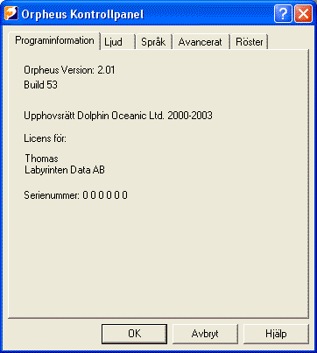

Ljud
Fliken Ljud innehåller inställningar som påverkar hur Orpheus sammararbetar med datorns ljudsystem.
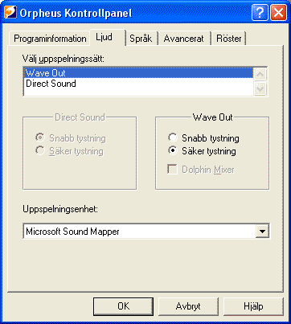

Listrutan Välj uppspelningssätt avgör om Wave Out (Windows multimedia) eller Direct Sound ska användas.
Ett par alternativknappar erbjuder två olika sätt för att tysta ljudkortet. Valen är Snabb tystning, vilket tystar talet mycket snabbt men som kan orsaka klickljud från ljudkortet, och Säker tystning, vilket stoppar talet på ett tystare sätt, men som kan upplevas som långsamt. För ljudkort med endast en ljudkanal kan alternativet Säker tystning spela upp Windows-ljud då inte Orpheus talar. Detta är inget att oroa sig för om man använder ett ljudkort med flera ljudkanaler som t ex "Soundblaster Live".
Orpheus levereras med en mixerfunktion för äldre system. Mixern gör det möjligt att använda ljudkortet i datorn för att spela ljudfiler, trots att ljudkortet redan används för att presentera det syntetiska talet.
När mixern är aktiverad, kommer du att höra både talsyntesen och de olika systemljud som används, till exempel de ljud som indikerar start av Windows, felaktiga tangenttryckningar, inkommande e-post och så vidare.
Listrutan Uppspelningsenhet bestämmer vilket ljudkort som Orpheus ska använda. Du behöver knappast ändra i denna listruta om du inte har mer än ett ljudkort installerat i datorn. Orpheus använder som standard Microsoft Sound Mapper.

Mixern fungerar endast under Windows 95 och endast med alternativet Wave Out markerat.

Språk
Fliken Språk innehåller information om de språk som finns installerade.
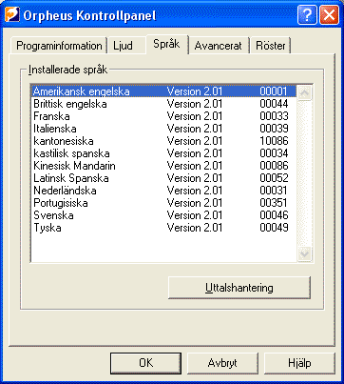

Knappen Uttalshantering öppnar ett fönster där du kan ändra på uttalsregler för det valda språket i listan Installerade språk. Studera kapitlet Uttalshantering (sidan 23) för mer information.
Att lägga till eller ta bort språk sker via separata installationer/avinstallationer.

Avancerat
Fliken Avancerat innehåller diverse inställningar.
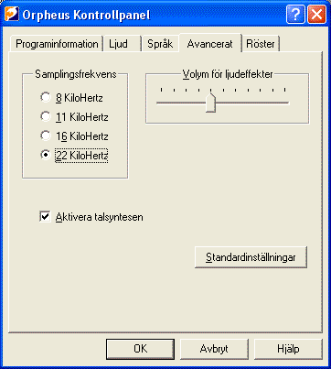
Ett antal alternativknappar bestämmer vilken samplingsfrekvens som ska användas för syntetiskt tal. Valalternativen är 8, 11, 16 och 22 kilohertz. Ju högre värde, desto mer diskant och därmed klarare syntetiskt tal. Ett lägre värde ger reducerad diskant, men kräver också mindre kraft av processorn i din dator.
Reglaget Volym för ljudeffekter avgör hur hög volymstyrkan på Windows-ljud ska vara i jämförelse med ljud från talsyntesen. Ljudeffekter används bland annat i skärmläsare för att annonsera var versaler befinner sig i ett dokument. Välj önskad ljudeffekt i skärmläsarens kontrollpanel.
Kryssrutan Aktivera talsyntesen fungerar precis som en strömbrytare på en hårdvarutalsyntes. Markerad ruta innebär att talsyntesen är inkopplad. När du tar bort krysset i rutan, stängs Orpheus funktioner av helt och hållet, och talsyntesen förblir därefter tyst ända till dess du åter markerar kryssrutan. Det är dock inte fråga om att talsyntesens programvara tas bort eller avinstalleras - den bara inaktiveras.
Knappen Standardinställningar återställer alla Orpheus inställningar så som de var när Orpheus var nyinstallerad. Följande information anger standardvärdena för Orpheus:
Uppspelningssätt: Wave Out.
Säker tystning.
Mixer av.
Uppspelningsenhet: Wave Mapper.
Samplingsfrekvens: 22 kilohertz.
Talsyntesen aktiverad.
Volym för ljudeffekter: 40%.

Observera: Knappen Standardinställningar påverkar inte eventuella uttalsregler du själv har gjort med hjälp av uttalshanteraren.

Röster
I fliken Röster kan du skapa och modifiera röster.
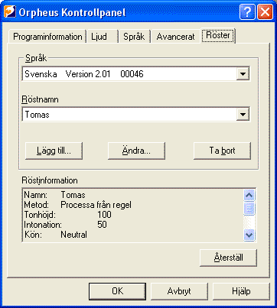

Rösterna är organiserade språkvis, så markera först det språk du är intresserad av i listan Installerade språk. Listan Röstnamn visar vilka röster som finns tillgängliga för språket du har valt. Välj en av rösterna i listan. En informationsruta nedanför visar detaljerad information om den valda rösten. Varje röst i Orpheus är baserad på någon av rösterna i det aktuella språkets röstdatabas. Du kan lägga till, modifiera eller ta bort alla röster som är baserade på denna röstdatabas. Du kan inte modifiera eller ta bort från själva databasen.
Tryck på knappen Ändra... för att öppna en dialogruta där du kan ändra egenskaperna på den markerade rösten i listan Röstnamn. Tryck på knappen Lägg till... för att öppna samma dialogruta, fast nu med ett tomt röstnamn.

Dialogrutan Ändra röstinställningar
I denna dialogruta kan du modifiera inställningar för rösten i fältet Röstnamn.
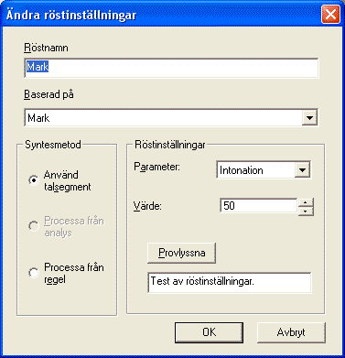

Det första fältet i denna dialogruta innehåller namnet på rösten i fråga. Du kan ändra röstens namn om du vill, men du kan inte namnge den till något som redan finns, inte heller får rösten vara namnlös.
Fältet Baserad på visar vilka röster som finns tillgängliga i röstdatabasen. Den första rösten i databasen är som standard den baserade. Alla röster som finns i databasen finns tillgängliga, du kan ej ta bort dem.
Vad som finns i grupperna Syntesmetod och Röstinställningar beror på vilken röst som är vald. Om du ändrar röst i listrutan Baserad på är möjligheten stor att värdena ändras.
I gruppen Röstinställningar kan du justera följande:
Ålder | Ålder påverkar inte hur talet låter. Denna inställning är bara till för att göra en röst mer "personlig".
Kön | Kön påverkar inte hur talet låter. Denna inställning är bara till för att göra en röst mer "personlig".
Intonation | Styr mängden prosodi hos rösten, det vill säga intonation, betoning och andra variationer av talet.
Tonhöjd | Tonhöjden här är standardvärdet som används då en ny röst väljs. Obs. Det värde som du anger här kan kommas att ignoreras beroende på inställningarna i Orpheus kontroller (sidan 21).
Ytterligare attribut finns för röster som använder "Processa från regel". Dessa är:

Grovhet | Gör så att talet låter som om det kom från en stor eller liten person.
Heshet | Avgör förhållandet mellan tonande och tonlösa element i rösten. Ju högre värde, desto hesare och mer viskande röst.
Pulsvidd | Påverkar grundtonens karaktär och därmed hela röstens klang.

Orpheus kontroller
Orpheus erbjuder massor med kontroller som du kan använda i din applikation, eller med din skärmläsare. Dessa kontroller görs tillgängliga via SAM- eller SAPI-protokollet. Studera manualen till din applikation eller skärmläsare om hur du påverkar talsynteskontrollerna.
Följande kategorier av kontroller finns:
Ljudkontroller (sidan 21)
Läskontroller (sidan 21)
Röstkontroller (sidan 22)

Ljudkontroller
De vanliga ljudkontrollerna är:

Volym | Ökar eller minskar ljudstyrkan på talet.
Bas | Ökar eller minskar de låga tonerna på talet.
Diskant | Ökar eller minskar de höga tonerna på talet.

Läskontroller
Följande kontroller förstärker uppläsningen i talet:

Paus mellan ord | Lägger till en angiven pausering mellan varje ord.
Paus mellan mening | Lägger till en angiven pausering mellan varje mening.
Paus | Lägger till en angiven pausering.
Stavning | Stava ord eller siffror. 123 annonseras "ett hundra tjugo tre". Om det stavas annonseras samma sak "ett två tre".
Skumläsning | Aktiverar läsning i "telegramstil", vilket innebär att vanligt förekommande ord hoppas över. Ju högre värde ju fler ord utelämnas.
Avvikelser | Aktiverar "intelligent" behandling av valutor etc. Till exempel, £4.99 annonseras som "fyra pund och nittio nio pence".
Undantag | Avgör om regler gjorda i Uttalshanteraren (se "Uttalshantering" sidan 23) ska användas eller inte.
Ljudeffekter | Ljudeffekter som din skärmläsare kan använda för att tala om något, till exempel versala bokstäver.

Röstkontroller
Tillgängliga röstkontroller:

Hastighet | Avgör talets hastighet.
Tonhöjd | Avgör tonhöjd för den röst som är i bruk.
Balans | Om ditt ljudkort arbetar i stereo, kan denna inställning användas för att bestämma röstens placering i stereofältet.
Val av språk | Växlar språk i talsyntesen, om fler än ett språk har installerats i systemet.
Val av röst | Växlar röst i talsyntesen, om fler än en röst finns för det valda språket.
Fler röstkontroller finns tillgängliga i Orpheus kontrollpanel i dialogrutan Ändra röstinställningar (se "Dialogrutan Ändra röstinställningar" sidan 19).

Uttalshantering
Med hjälp av uttalshanteraren kan du ändra på hur Orpheus uttalar ord. Till exempel om Orpheus inte uttalar ditt eget namn på rätt sätt så kan du lära den att göra det. Du kan ändra på alla slags ord, även ord som inte finns i en vanlig ordbok.

Uttalsregler
Du kan påverka hur Orpheus uttalar ord med hjälp av att skapa uttalsregler. Reglerna sparas i filer på datorns hårddisk.
Varje uttalsregel består av tre delar: ordet som ska ändras, det nya uttalet och hur regeln ska tillämpas (huruvida regeln ska tillämpas var som helst, matcha början eller slutet av ordet, eller exakt matchning av ordet).
Till exempel, om förkortningen SRF förekommer ofta, skulle vi enkelt kunna skapa en uttalsregel som resulterar i att Orpheus alltid annonserar "Synskadades Riksförbund" så fort bokstavskombinationen SRF dyker upp.

Ord och fonem
När du skapar en uttalsregel kan du specificera hur ordet ska uttalas genom att antingen skriva in ett annat ord som låter bättre, eller genom att använda särskilda teckensekvenser, så kallade fonem.
Ett fonem är ett enskilt ljud i talet, till exempel SCH-ljudet i ordet "schakal".
Till exempel om du var i behov av en uttalsregel för ordet "baby", skulle du kunna felstava det till "bäj bi" eller använda fonemens motsvarighet "_b_ä_j_b_i". (Det finns en lista över dessa fonem.)

Använd uttalshanteraren
Huvudfönstret
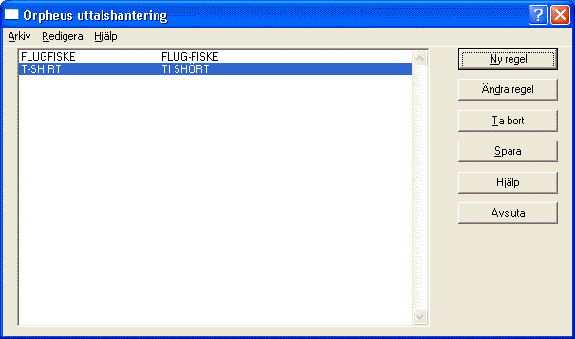

Huvudfönstret består av en lista och ett antal knappar.
Listan visar alla befintliga uttalsregler. Med hjälp av knapparna kan du ändra reglerna i listan.
Du kan också ändra uttalsregler från menysystemet, men förutom det kan du också spara och ladda uttalsregler. I menyn finns också alternativ för att söka efter uttalsregler samt alternativ som påverkar hur uttalshanteraren ska fungera.

Observera: Användare av skärmläsare kan uppleva oväntade resultat när man skapar eller ändrar uttalsregler för just den röst som är aktiverad i skärmläsaren, eftersom det gamla ordet som ska ersättas kommer att annonseras, och inte ordet som man angett ska ersätta det feluttalade. Studera avsnittet "Använd uttalshanteringen med skärmläsare (sidan 33)" för ytterligare detaljer.

Skapa ny uttalsregel
Tryck på knappen Ny regel för att lägga till en uttalsregel till listan (eller tryck på knappen INSERT på tangentbordet). När du har tryckt på denna knapp dyker dialogrutan "Skapa uttalsregler" upp.
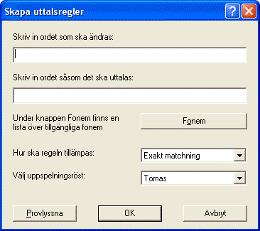

I denna dialogruta kan du skriva in ett ord som uttalas på fel sätt, och skriva in som du vill att Orpheus ska uttala det i stället.
Du kan också specificera om du vill att uttalsregeln ska tillämpas endast som ett helt ord, eller endast i början eller slutet av ett ord, eller var som helst.
En tryckning på knappen Provlyssna och Orpheus annonserar ordet såsom du har angett att det ska uttalas. På detta sätt märker du direkt om din uttalsregel blivit bra eller om den behöver ändras.
Med alternativet Välj uppspelningsröst ställer du in vilken röst du vill ska annonsera din uttalsregel då du trycker på knappen Provlyssna.

Observera: Funktionen Provlyssna fungerar endast om ljudkortet är ledigt. Om du till exempel använder en skärmläsare med talsyntes som använder ljudkortet så rekommenderar vi att du stänger av rösten i skärmläsaren innan du trycker på knappen Provlyssna.

Tryck på OK-knappen när du är nöjd med ditt resultat. Tryck på knappen Avbryt om du inte vill spara dina ändringar.

Ändra en uttalsregel
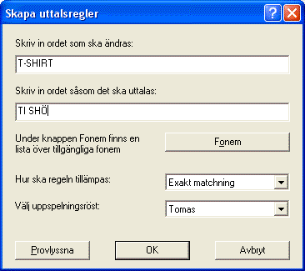

Du kanske vill gå tillbaka och ändra en uttalsregel som du tidigare har skapat. Markera den regel du önskar justera i listan i uttalshanteringens huvuddialog. Tryck sedan på knappen Ändra regel. Fortsätt sedan enligt instruktionerna som beskrivs i avsnittet Skapa ny uttalsregel (sidan 25).

Användning av fonem
När du korrigerar hur ett ord ska uttalas kan du antingen skriva in ett alternativ som låter bättre än det gör om det är rätt skrivet, med andra ord så kan en felstavning låta bättre! Du kan som ett andra alternativ använda fonem. Fonem är de grundläggande byggstenarna, de individuella ljuden som resulterar i ett ord.
Om du känner till fonemen kan du mata in dem direkt i dialogrutan Skapa uttalsregler. Du kan också trycka på knappen Fonem för att få en lista ur vilken du kan plocka de fonem du önskar använda.
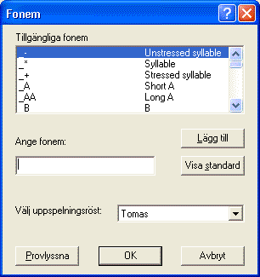

Listan innehåller alla tillgängliga fonem för det språk som är valt i listan Installerade språk i fliken Språk i Orpheus kontrollpanel. Plocka ihop de fonem du önskar genom att välja dem en i taget, följt av en tryckning på knappen Lägg till. Du kan också skriva in fonemen i skrivfältet Ange fonem.
Knappen Visa standard fyller i de fonem Orpheus som standard använder för att uttala ordet som du har angivit i skrivfältet "Skriv in ordet som ska ändras" i dialogrutan Skapa uttalsregler. Det är ett bekvämt sätt, särskilt i de fall endast smärre justeringar behöver göras.
Genom att trycka på knappen Provlyssna kan du höra hur resultatet kommer att låta. Med alternativet Välj uppspelningsröst ställer du in vilken röst du vill ska annonsera din uttalsregel då du trycker på knappen Provlyssna.

Observera: Funktionen Provlyssna fungerar endast om ljudkortet är ledigt. Om du till exempel använder en skärmläsare med talsyntes som använder ljudkortet så rekommenderar vi att du stänger av rösten i skärmläsaren innan du trycker på knappen Provlyssna.

Observera: Det är inte att rekommendera att du blandar fonem och vanliga tecken inom ett ord.

Ta bort en uttalsregel
Om du önskar ta bort en uttalsregel måste den aktuella regeln markeras i listan i uttalshanteringens huvuddialog. Tryck sedan på knappen Ta bort (eller tryck på Delete-tangenten på tangentbordet).

Observera: När du väl har tagit bort en undantagsregel finns det ingen möjlighet att återställa den igen, du måste alltså skapa en regel på nytt. På grund av detta kommer du alltid att bli tillfrågad om du verkligen vill ta bort regeln. Är inte denna bekräftelse önskvärd går den att ta bort genom en inställning under valet Alternativ (se "Alternativ för uttalshanteringen" sidan 30) i Redigera-menyn.

Sök uttalsregler
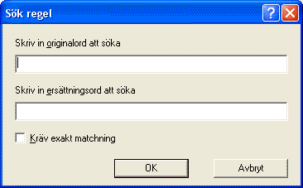

Aktivera dialogrutan Sök regel från menyalternativet Sök under Redigera-menyn. I denna dialogruta kan du söka efter uttalsregler. Antingen söker du efter ordet i sitt originalutförande, eller såsom det ser ut efter att du har modifierat ordet. Givetvis kan du söka matchande uttalsregler från båda dessa kriterier.
Om kryssrutan Kräv exakt matchning är markerad måste du skriva hela ordet för att Orpheus ska hitta det, om du t ex i en uttalsregel har originalordet "T-shirt", räcker det inte med att söka efter "T-sh".
Du startar sökningen genom att trycka på knappen OK. Tryck på knappen Avbryt för avsluta sökningen och lämna dialogrutan.
Du kan med hjälp av menyalternativet Sök nästa under Redigera-menyn (eller trycka på F3) söka efter nästa förekomst, baserad på dina sökkriterier.

Öppna och spara
För att Orpheus ska kunna använda dina uttalsregler måste de sparas till hårddisken. Använd antingen knappen Spara i uttalshanteringens huvuddialog eller menyalternativet Spara under Arkiv-menyn.
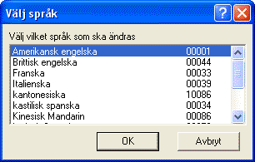

Om du vill påverka regler för ett annat språk än t ex Svenska måste du först välja menyalternativet Öppna från Arkiv-menyn. Välj det språk du önskar påverka i dialogrutan som dyker upp. Tryck sedan på knappen OK.
Uttalsreglerna för det valda språket kommer att visas i uttalshanteringens huvuddialog.

Uttalsreglerna sparas som en vanlig textfil (.txt) i mappen Settings där Orpheus är installerad.

Importera och exportera uttalsregler
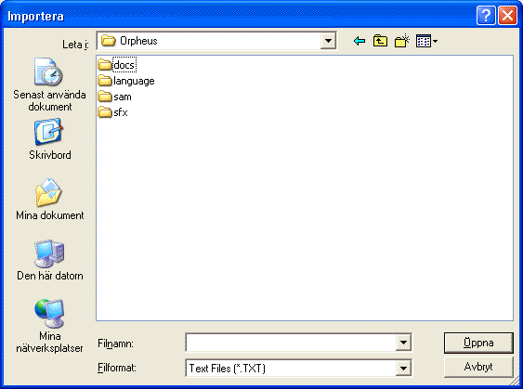

Menyalternativen Importera och Exportera under Arkiv-menyn laddar och sparar uttalsregler i vanligt textformat. Det kan vara användbart, till exempel om du vill dela dina uttalsregler med andra personer.

Observera: Alternativet Importera infogar de nya uttalsreglerna, samtidigt som de införlivas bland de som redan finns laddade.

Alternativ för uttalshanteringen
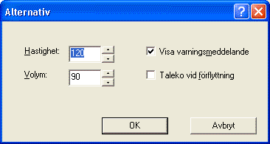

Genom menyvalet Alternativ från Redigera-menyn kan du göra vissa inställningar som påverkar hur uttalshanteringen ska arbeta. Du kan ställa in hastighet och volym på rösten som används för att spela upp dina uttalsregler.
Du kan också ställa in huruvida du vill få ett varningsmeddelande när du tar bort en uttalsregel. Det sista alternativet i denna dialogruta bestämmer om talet ska annonsera dina uttalsregler i uttalshanteringens huvuddialog då du trycker pil upp/ner, och även i listrutan med tillgängliga fonem.

Tips och felsökning
Följande avsnitt kan vara av särskilt stort värde för att lösa eventuella problem i samband med användningen av Orpheus:
Använd uttalshanteringen med skärmläsare (sidan 33)
Allmän felsökning (sidan 34)
Prestanda felsökning (sidan 34)
Delning av ljudresurser (sidan 35)
Teknisk support (sidan 35)

Använd uttalshanteringen med skärmläsare
Användare av skärmläsare kan uppleva oväntade resultat när man skapar eller ändrar uttalsregler. När du ändrar uttalsregler för samma röst som du för närvarande använder i din skärmläsare är det viktigt att känna till att reglerna kommer att påverka all text på skärmbilden som matchar med din regel. Det innebär att både ordet i dess originalutförande samt ordet som du har påverkat det kommer annonseras samtidigt.
Exempel:
Om du har skapat en uttalsregel så att förkortningen SRF ska uttalas som Synskadades Riksförbund kommer det visas så här i uttalshanteringens huvuddialog: "SRF Synskadades Riksförbund". Din skärmläsare kommer att använda denna uttalsregel när raden läses upp, det kommer alltså annonseras något i stil med: "Synskadades Riksförbund Synskadades Riksförbund".
Tips:
För att undvika att ovanstående ska inträffa rekommenderar vi att avaktivera uttalsreglerna under tiden du arbetar med Orpheus uttalshantering. Detta görs oftast via röstinställningarna i din skärmläsare. Studera manualen till din skärmläsare för ytterligare information.
Följ dessa steg för att avaktivera uttalsreglerna om du använder en skärmläsningsprogramvara från Dolphin (Supernova, Hal eller LunarPlus):
- Öppna kontrollpanelen i ditt skärmläsningsprogramn Dolphin-skärmläsningsprogramvara.
- Öppna dialogrutan "Inställningar för talsyntes".
- Tryck på knappen "Val av språk och röst".
- Tryck på knappen "Skapa egna röster".
- Du hittar inställningen för uttalsreglerna bland de andra inställningarna i grupprutan "Andra röstparametrar".

Allmän felsökning
Orpheus använder sig av din dators ljudsystem för att skapa och presentera sitt syntetiska tal. Detta fungerar i de allra flesta fall helt utan bekymmer, men det är trots allt viktigt att vara medveten om begränsningarna i ljudsystemet. Om du inte har ett ljudkort med flera kanaler, t ex "SoundBlaster Live", eller om du inte använder Dolphin mixern, kommer körning av talsyntesen att blockera alla andra program från att använda ljudkortet. Inställningen Säker tystning under fliken Ljud i Orpheus kontrollpanel gör så att ljud släpps igenom då inte Orpheus talar.

Prestanda felsökning
Vissa äldre typer av diskettenheter har en benägenhet att uppta hela datorsystemets kapacitet under flera sekunder i samband med att en läsning eller skrivning görs till disketten. Fenomenet tycks främst uppträda under Windows 95 och 98 och har hittills, vad vi känner till, inte rapporterats under andra Windows-versioner. Om detta problem förekommer i ditt system, kan det leda till att det syntetiska talet tillfälligt avbryts. Normalt kommer talet åter igång efter ett par sekunders fördröjning. Skulle problemen vara svåra, är det värt att betänka ett utbyte av diskettstationen eller en uppgradering av Windows. Liknande effekter, om än inte fullt så drastiska, har även observerats i samband med start av vissa SCSI-baserade scanners.
Orpheus kan inte arbeta korrekt eller effektivt om datorns processor inte är tillräckligt kraftfull. Om du använder en maskin med lägre prestanda än de rekommenderade, kan olika problem uppstå. Ett sådant problem är att hela datorsystemet arbetar långsamt, eller att fördröjningar och missljud uppstår i det syntetiska talet. I svåra fall kan talet helt utebli och datorn måste då startas om. Ett sätt att lösa en sådan kris är att ställa om samplingsfrekvensen för Orpheus till ett lägre värde än standardvärdet, t ex 11 Kilohertz. Detta avlastar datorns processor väsentligt och snabbar upp hela systemet. Nackdelen är att röstens frekvensomfång minskar, och att diskanten och i viss mån tydligheten i rösten går förlorad. Notera att Orpheus och din skärmläsare eventuellt måste startas om innan en sådan ändring börjar gälla.

Delning av ljudresurser
Om du har ett PCI-ljudkort, t ex SoundBlaster Live eller något baserat på Aureal 8820 chipset, så har du redan möjlighet att dela ljudet via hårdvaran. Mixern kommer att köras, men inte aktivt dela resurser med ljudsystemet, så länge som det finns lediga kanaler kvar på ljudkortet.
Notera att alla PCI-kort inte verkar ha förmågan att dela ljudresurser via hårdvaran, t ex SoundBlaster PCI-128. Hur som helst, om ditt ljudkort stödjer hårdvarumixning så rekommenderar vi det i stället för att använda mjukvarans delning av ljudet.

Teknisk support
Vid behov av teknisk support, kontakta i första hand det företag som sålde talsyntesen till dig. I andra hand kan du kontakta Labyrinten:

Labyrinten Data AB.
Box 132
521 02 FALKÖPING
Tel: | 0515 - 821 75
Fax: | 0515 - 808 47
E-post: | dolphinsupport@dolphinse.com
Internet: | http://www.dolphinse.com

Versionsinformation
Detta avsnitt innehåller information om vilka programändringar och buggfixar Orpheus har gått igenom från den första versionen till nuvarande.
Eftersom kapitlet innehåller mycket teknisk information har vi tagit oss friheten att inte översätta det till svenska.
Version 2.01
NEW: Supports more natural sounding voices as well as clearer sounding synthetic voices.
NEW: Available either with natural sounding voices as a Full version or without as a Lite version.
NEW: A new control panel using property sheets to simplify operation.
NEW: A Direct Sound option, selectable from the control panel.
NEW: More sample rates, selectable from the control panel.
NEW: The ability to use anomaly processing, e.g. for currency rules.
NEW: The ability to use user-defined exceptions and an exceptions editor.
NEW: The ability to speak tone languages and many character languages like Chinese.
NEW: Skim Reading control.
NEW: Bass and treble controls.
FIX: Various bug fixes.
NEW: Context sensitive help.
NEW: Supports SAPI 4 and SAPI 5.
NEW: Windows CE version 3 and later supported.
NEW: Windows CE SDK available
NEW: More sound effects

Version 1.06
NEW: Increase execution priority of A3S.dll. This should reduce the stuttering recently observed on slower machines. DolABF is also modified to return to Windows while sending blocks of data to the sound system, as the high priority could mean the loop was too tight for the sound system itself to break in causing a gap at the beginning of speech.
NEW: Close on mute extended to close the audio while Orpheus is not speaking. This will allow the occasional beep to be heard without using the mixer and will reduce problems associated with SAM start up with multiple software synthesisers.
CHANGE: Always use WAVE_MAPPER as the sound output device (unless the Orpheus registry entry is edited). This should make Orpheus' operation less dependent on particular sound drivers and be totally consistent across platforms - in theory. Also fix the bug in the DolABF indexing system which assumed the wrong format of position information if WAVE_MAPPER is the driver.
FIX: Several bugs in the Windows 95 mixer are fixed. Some were to do with indexing, DolMIx should be accurate to within +/-1/10 second of the speech. A couple of others were to do with system behaviour and could have had unpredictable effects (a couple of odd crashes had been reported).
CHANGE: In Orpheus, reduce the start and stop silence periods to help Orpheus feel more responsive.
CHANGE: Installation does not ask for a reboot if installing Orpheus alone.
FIX: Occasional mispronunciation caused by sometimes using wrong (last) language's character set.

Version 1.05
NEW: Translatable control panel.
FIX: Bug in Timer setting and use in Orpheus and the SAM driver(s).
FIX: Safety check modification added to DolMix to fix possible crashes with "genuine" non-PnP soundcard drivers.
FIX: Fix Left right mix-up in balance control in DolABF.
NEW: Include this version history file in distribution.
FIX: Incorrect processing of WM_ENDSESSION message caused mixer to abort even though end session is being cancelled.
FIX: Mixer start up and restart code. If the mixer failed to open any devices first time, it opened 11kHz when it retried, causing a variety of problems. Recoded Init_Intercept() to separate hook installation from getting wave-channels allocated and ensure same processes used on each attempt to start.
CHANGE: Remove wraparound test before outputting mixer samples; they have been divided by 2, so don't need it.
FIX: Problems in DolABF if the sound driver "event" processing timed-out resulting in an operating but silent Orpheus, or the shut-down to hang. Redid DolABF, with one thread only, using a callback function rather than event processing; simpler and more efficient. (A fixed original version is retained, e.g. for Tech support).
FIX: Bug in Orpheus allowed a released Orpheus to read a "renamed" demo language file.
FIX: Stop two copies of Orpheus running.
FIX: Minor improvements to stop Boundschecker complaining. Code a failure to start the mixer so it doesn't remove invalid handle. Also in the prompt loading code, don't call GetPrivateProfileString for unused (null) prompt list entries.
FIX: Correct selection of unstressed shortening factors for word-medial and final-vocalics - was reversed.
CHANGE: Numerous Speed improvements, e.g. DOLABF 3 times faster, TTS_Open call does less. Speed improvements in the synthesiser and symbol rule matcher.
FIX: Bug in hypermode removed adjectives rather than function words! Nobody noticed till now!
NEW: Add work around for the Win 2000 and 98 SE stutter problem. Give another option in the control panel to choose between Reset or a Reset, Close, Open sequences when muting. The latter is quieter, doesn't show up the stutter problem but is slower. It also has a risk that a re-open doesn't work, so recovery is added.

Version 1.04
Released 20/04/99
FIX: Correction to network operation.
FIX: Clearing of a wrong registry key handle. Could crash if already cleared.

Version 1.03
Released 5/01/99
CHANGE: Removed the average DC level from stored voiced pulse and during "F0" processing.
NEW: Create demonstration version.
NEW: Added network capability.
FIX: I D Window not being removed; call DestroyWindow on DLL process detach.
CHANGE: Ensure DEMO version cannot use a released language and vice-versa by.... Also ensure that DEMO language files are named D00001.tts, D00044.tts and so on.
CHANGE: Remove leading and trailing spaces from default (english) parameter names.
CHANGE: Adjust TAB Order of Main Config box to end..... OK, CANCEL, ABOUT. Ensure that "child" dialog boxes are owned by the parent to stop multiple "About" and "Language Load" box possibility.
FIX - SAM Driver modified to wait for asynchronous speak function to finish when collecting language character set definitions.
CHANGE: Make Language installation dialog box easier to use. Window two starts on the list box and tabs to Copy then Cancel. The list box is no longer unselected although the user cannot make selections in it.
CHANGE: Non linear speed-up algorithm improved.
NEW: Shortening inter phonetic segment transitions as speed-up occurs improves intelligibility at fast talking rates. Use same non-linear shortening algorithm as for the segment durations themselves. Results for fast speech presented at C S U N 1999.
NEW: Include Mixer (Win 95 only). Control the mixer via a tick box in the Orpheus control panel. This controls a flag in the registry under: HKEY_CURRENT_USER\Software\Dolphin\Mixer\Mixer OnOff.
FIX: Write larger chunks to the sound output controller, DolABF, to cure the "TH-THis" problem sometimes heard in the first phoneme in a phrase.
CHANGE: DolABF version 1.04 released. New Dolmix version (Beta?) 1.03 released.
FIX: Correct timing of sfx.
CHANGE: Increase the Orpheus volume (by a factor of 2.4) by clipping rather than wrapping-round the output. Gives distortion rather than clicking if a sample exceeds short integer range.
CHANGE: Improve the operation of the Grammar (operator) processing.
FIX: Orpheus hanging or slow reading when no mutes issued (e.g. reading installation license agreement). Orpheus didn't always set the amount of silence to be played at the end of a phrase to "run-down" the element-to-element interpolation. Now set to 20ms of silence.
CHANGE: Speed improvements to filters and synthesis engine. Orpheus takes 12s cpu to speak 88s of speech on a 200MHz Pentium II, so is about 7.3* real time or takes ~13% cpu usage.
FIX: Force reset of the voicing generator if returning from fully unvoiced state.
CHANGE: Implemented the mixing of the glottal area function for unvoiced with the time-varying voicing component as per the original specification for the parallel formant synthesiser.
FIX: DOLABF accepted an index marker even though the data was rejected (buffers full) causing indexing to temporarily go wrong.

Version 1.02
Released 21/7/98
FIX: Reduce clicks on a mute.
FIX: Ensure Sound Effects list is emptied on a mute.
FIX: Uninstall failed to delete SFX files if Orpheus loaded into memory.
FIX: Include a Window name and class "Orpheus" enabling uninstall to detect if Orpheus is present.
FIX: Vowels sounded not always fully voiced. Corrected "voicing offset" table values.
CHANGE: Design change to synthesiser - stop sudden drops in formant amplitude causing blips.
FIX: DolABF bug causing Orpheus eventually to stop after an hour or two of continuous use.

Version 1.01
Released 30/06/98
First Version.

Register
A
Allmän felsökning • 33, 34
Alternativ för uttalshanteringen • 28, 30
Använd uttalshanteraren • 24
Använd uttalshanteringen med skärmläsare • 24, 33
Användning av fonem • 26
Avancerat • 13, 16
D
Delning av ljudresurser • 33, 35
Dialogrutan Ändra röstinställningar • 19, 22
I
Importera och exportera uttalsregler • 30
Installera Orpheus • 11
Introduktion • 9
K
Konfigurera Orpheus • 13
L
Licensavtal • 5
Ljud • 13, 14
Ljudkontroller • 21
Läskontroller • 21
N
Nätverksinstallation • 11
O
Ord och fonem • 23
Orpheus kontroller • 20, 21
P
Prestanda felsökning • 33, 34
Programinformation • 13
R
Röster • 13, 18
Röstkontroller • 21, 22
S
Skapa ny uttalsregel • 25, 26
Språk • 13, 16
Sök uttalsregler • 28
T
Ta bort en uttalsregel • 28
Teknisk support • 13, 33, 35
Tips och felsökning • 33
U
Uttalshantering • 16, 22, 23
Uttalsregler • 23
V,W
Vad är nytt • 10
Versionsinformation • 10, 37
Ä
Ändra en uttalsregel • 26
Ö
Öppna och spara • 29

